Carro Inteligente

É fato conhecido que existem alguns acessórios para carros que os tornam parcialmente automáticos, como Funções de Estacionamento Automático, que estaciona o carro sem que o motorista precise manobra-lo, o Piloto Automático, que permite ao motorista definir uma velocidade fixa para o carro, além de sensores que evitam um possível acidente à frente, reduzindo a velocidade do carro automaticamente para evitar a batida frontal.
A tecnologia caminha a passos largos, e agora não estão sendo desenvolvidos apenas carros “parcialmente” automáticos. O desenvolvimento agora é de carros que sejam completamente automatizados.
Veículos autônomos são capazes de reduzir acidentes com seus sensores e inteligência artificial, podem aumentar a fluência do trânsito ao se comunicar uns com os outros e indicar rotas de menor congestão, diminuindo assim, o consumo do carro, ao evitar as situações de parada e arrancada das áreas congestionadas. Existem também sistemas que fazem um carro híbrido trocar de motor de acordo com o local em que o motorista se encontra e seu perfil de direção, “estudado” pelo programa através do seu histórico de hábitos de condução.
Pesquisadores da Universidade de São Paulo (USP), em São Carlos, desenvolveram um carro com inteligência artificial nomeado Carina, em que a ideia dos pesquisadores é desenvolver uma tecnologia segura no transito. Para isso o Carro inteligente é equipado com GPS, câmeras normais e térmicas, o que aumenta a precisão da “visão” do carro em situações de visão precária, como neblina, por exemplo. O carro deve ter autonomia para tomar decisões seguras ao trânsito e simular o comportamento de um ser humano ao dirigir de forma segura.
Foi desenvolvido também, no Massachusetts Institute of Technology, um algoritmo que ajudaria a prevenir acidentes por medir não só as condições da estrada como também prever o comportamento humano. A ideia geral do algoritmo é simular o comportamento humano e prevê-lo, podendo avisar o motorista caso haja uma situação de perigo ou até mesmo tomar o controle do carro quando necessário, aumentando assim, a segurança no trânsito.
O algoritmo foi testado em uma pista em miniatura com dois veículos de controle remoto: o primeiro no modo autônomo; o segundo com um “piloto”. Com oito voluntários se alternando para guiar o veículo, os pesquisadores conseguiram evitar 97 colisões em 100 testes.
Um dos problemas enfrentados pelos Carro Inteligente é a legislação, que não permite seu trânsito em locais públicos, porém um caso especial aconteceu em 1º de Março de 2012 em Nevada, quando uma lei foi aprovada permitindo que alguns carros autônomos sejam testados em alguns locais públicos. Locais estes definidos pelo Departamento de Veículos Automotores de Nevada, que também é responsável por fazer uma análise completa dos Carros Inteligente e decidir se podem ou não transitar em ruas públicas.
Um grande exemplo de Carro Inteligente é o desenvolvido pela Google, que hoje já testa seus protótipos em ruas públicas(toda sua frota já completou mais de 300.000 km rodados).
O carro possui um laser acima do carro que cria um detalhado mapa 3D do ambiente que é combinado pelo carro com mapas do mundo em alta resolução.
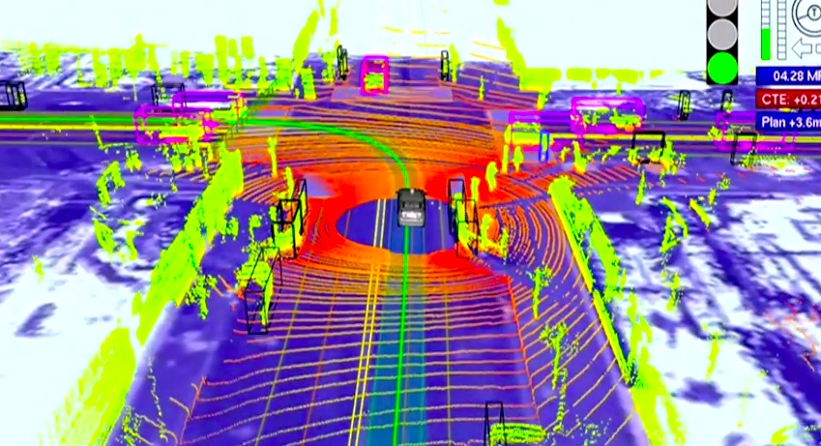
O veículo também possui radares nas extremidades que permitem com que ele “veja” longe o suficiente para lidar com situações de velocidade, câmeras nos retrovisores para detectar sinais de trânsito, GPS e um decodificador nas rodas para determinar a localização do veículo e rastrear seus movimentos.
Imagem com a localização dos dispositivos do carro.
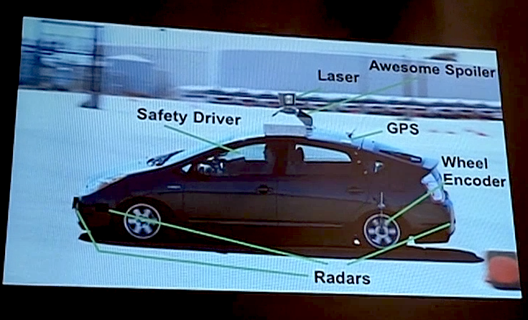

Antes de testar os carros nas ruas de forma automáticas, os engenheiros da Google trafegam com o carro normalmente pelos locais enquanto o carro cria seus mapas e os armazena. Assim quando eles vão de forma independente para as ruas, eles criam novos mapas e comparam com os antigos, descobrindo assim os elementos estáticos do ambiente, como postes, placas árvores, etc.
O carro também é capaz de detectar pedestres atravessando a rua enquanto passa e parar para permitir a passagem, assim como é capaz de ser mais “agressivo” em ruas maiores e com várias pistas, onde o carro deve fazer uma conversão e ocupar outra pista, mas o carro ao lado não permite. O carro então dá algumas “ameaçadas” para que o motorista ao lado permita sua passagem. Segundo o engenheiro da Google Chris Urmson, sem tal atitude do carro, seria impossível dirigir em um mundo real.

Fontes:
http://g1.globo.com/sp/sao-carlos-regiao/noticia/2012/04/pesquisadores-da-usp-de-sao-carlos-desenvolvem-carro-inteligente.html
http://informaticainteligente.blogspot.com.br/2011/06/carro-inteligente-do-mit-evitaria.html
http://en.wikipedia.org/wiki/Autonomous_car
http://www.griffith.edu.au/science-aviation/intelligent-control-systems-laboratory/research/research-topics/cooperative-driverless-vehicles
http://spectrum.ieee.org/automaton/robotics/artificial-intelligence/how-google-self-driving-car-works

Bernardo Dornellas de Mendonça Martins dos Reis

